Итоговое повторение.
Задание на два урока. 19 мая прислать ответы на часть А. 20 мая ответы на часть В и С (по возможности)
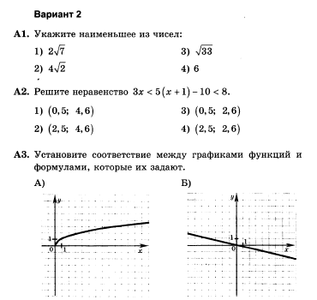

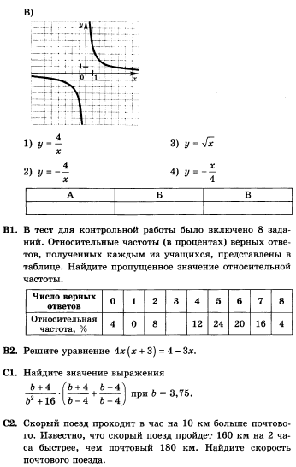
Ответы прислать на электронную почту: gorbacheva-zina@rambler.ru
или Ватсап 8-961-142-62-12

